РОССИЙСКИЙ УНИВЕРСИТЕТ ДРУЖБЫ НАРОДОВ

Факультет физико-математических и естественных наук

**Отчет по лабораторной работе №5**

ПО ДИСЦИПЛИНЕ ВЫЧИСЛИТЕЛЬНЫЕ МЕТОДЫ

02.04.02 — Фундаментальная информатика и информационные технологии

Выполнила Коняева Марина Александровна

Студент группы НФИбд-01-21

Студенческий билет №: 1032217044

Москва 2023

**Содержание**

Теоритическое введение и постановка задачи 3

Программный код 5

Вывод программы 7

Вывод пункты 2-4 лабораторной работы №5 8

Заключение 9

**Теоретическое введение и постановка задачи**

Рассмотрим правую часть разностного уравнения (52), содержащую первые производные от функции f (x,u). Главная идея метода Рунге-Кутта состоит в том, чтобы приближенно заменить ее на сумму значений функции f в двух разных точках с точностью до членов порядка h^2. С этой целью положим:

где α β γ δ , , , — четыре свободных параметра, которые нужно подобрать так, чтобы правая часть равнялась левой с нужной степенью точности.

В результате получим для четырех параметров три уравнения.

Они позволяют выразить параметры β γ δ , , через α :

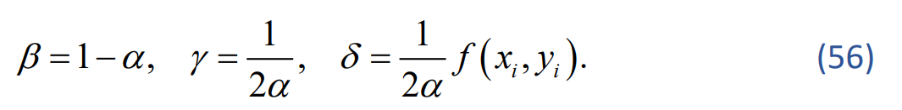

Заменяя с помощью (53) левую часть уравнения (52) и отбрасывая члены порядка O(h^2) , получаем однопараметрическое семейство разностных схем Рунге-Кутта:

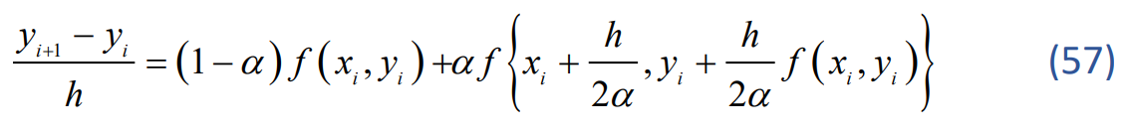

Уравнение (57), как и (29), можно записать в виде удобного для расчетов рекуррентного соотношения:

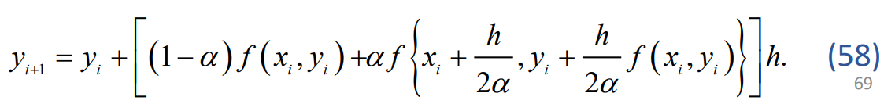

Наиболее удобные разностные схемы этого семейства соответствуют двум значениям параметра α : α =1 2 и α =1. При α =1 2 рекуррентная формула (58) принимает вид:

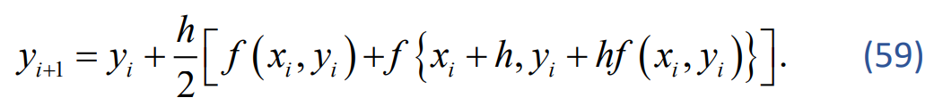

Она определяет следующую процедуру расчета y i+1 . Сначала делается шаг h по схеме Эйлера и вычисляется величина:



Для решения данной задачи необходимо сделать:

**Программный код**

import math  
  
def f(x, y):  
 return y * math.sin(x)  
  
def runge_kutta_2_method(a, b, y0, N):  
 h = (b - a) / N  
 x = a  
 y = y0  
  
 print("x\t\t\t y_numerical\t\t y_analytical\t\t error")  
  
 for i in range(N + 1):  
 y_analytical = math.exp(1 - math.cos(x))  
 error = abs(y_analytical - y)  
 print(f"{x:.6f}\t\t {y:.6f}\t\t {y_analytical:.6f}\t\t {error:.6f}")  
  
 k1 = h * f(x, y)  
 k2 = h * f(x + h, y + k1)  
  
 y += 0.5 * (k1 + k2)  
 x += h  
  
def main():  
 a = 0  
 b = 1  
 y0 = 1  
 N = 32  
  
 runge_kutta_2_method(a, b, y0, N)  
  
 for i in range(2, 101):  
 Delta = [0] * i  
 h = (b - a) / i  
 x = a  
 y = y0  
  
 for j in range(i):  
 y_analytical = math.exp(1 - math.cos(x))  
 error = abs(y_analytical - y)  
 Delta[j] = error  
  
 k1 = h * f(x, y)  
 k2 = h * f(x + h, y + k1)  
  
 y += 0.5 * (k1 + k2)  
 x += h  
  
 count = sum(1 for error in Delta if error < 0.01)  
  
 if count == i:  
 print("\nTask#3")  
 print(f"ATTENTION: N = {i}")  
 print("error")  
 for error in Delta:  
 print(error)  
 break  
  
if __name__ == "__main__":  
 main()

**Вывод программы**

**Вывод пунктов 2-4 лабораторной работы №5**

Методы Рунге-Кутты и Эйлера - это численные методы для решения задачи Коши, которые используются для приближенного вычисления решений дифференциальных уравнений. Различие между ними заключается в их точности и способности учитывать изменения величины шага (h) для улучшения результатов.

Эйлеров метод является одним из самых простых численных методов. Он имеет первый порядок точности, что означает, что ошибка уменьшается линейно с уменьшением шага (h). Для достижения более точных результатов требуется использовать меньший шаг.

Метод Рунге-Кутты 2-го порядка обладает более высокой точностью по сравнению с методом Эйлера. У него второй порядок точности, что означает, что ошибка уменьшается квадратично с уменьшением шага (h). Этот метод более точно аппроксимирует решение и требует меньшего количества итераций для достижения заданной точности по сравнению с методом Эйлера.

Итак, различие между значениями N (число шагов) для метода Рунге-Кутты 2-го порядка и метода Эйлера заключается в том, что для метода Рунге-Кутты требуется меньшее значение N, чтобы достичь заданной точности, чем для метода Эйлера. Это делает метод Рунге-Кутты более эффективным и точным при численном решении задачи Коши.

**Заключение**

В ходе данной лабораторной работы я реализовала в программе Метод Рунге-Кутты 2-го порядка точности для численного решения задачи Коши, а также определила значение N, при котором